Муницинальное бюджетное дошкольное учреждение
«Краснокоммунарский детский сад «Стрела»,
Оренбургская область, Сакмарский район, п. Красный Коммунар

Картотека пальчиковой гимнастики
« Пальчиковые игры»
Образовательная область: «Физическое развитие»
для детей старшего дошкольного возраста

Автор - составитель:
Дьяур Наталья Вячеславовна,
инструктор по физической культуре МБДОУ «Краснокоммунарский детский сад «Стрела»,
высшей квалификационной категории

п. Красный Коммунар, 2020 г.
Разная игра
На компьютере играли Движения пальцами – имитация печатания
И приставку поломали. Сжимаем и разжимаем пальцы рук
И системник наш завис, Кисти рук вниз, поворот ими влево вправо
Экран моргает: вверх, вниз, Поочередно поднимаем вверх кисти рук
Вверх, вниз…
Мы приборы починили, Бьем указательным пальцем по другой руке
Провода соединили. Соединить пальцы рук внутрь
Перезагрузили агрегат, Поворот правой руки от себя
Заработал аппарат! Пальчики рук постукивают по ладошке

Не играйте много, дети. Указательным пальцем грозим
Пожалейте кнопки эти. Движение пальцами – имитация печатания
Глазки тоже береги - Указательный палец с большим - очки
С мячом во двор играть беги! По ладошке ведем большим и указательным пальцами

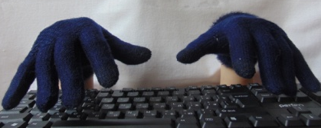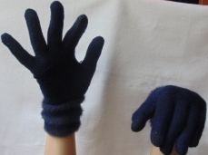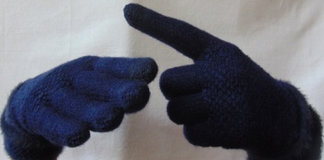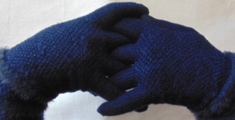

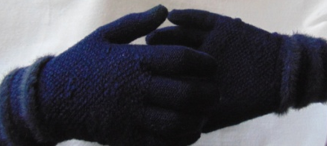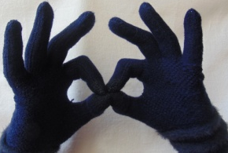

Презентация от автора на ютюбе: https://youtu.be/Jx5fFwLIDG4?t=12

Мышка

Мышке очень сытно в норке, Средний и безымянный пальчики соединены с большим, указательный и мизинец – полусогнутые (мышка); нора строится из пальцев двух рук.

Разложила она корки. Пальцы рук полусогнутые.
Как подсохнут, будет грызть.
Зубки острые точить. Имитировать – мышка грызет пальчики другой руки.

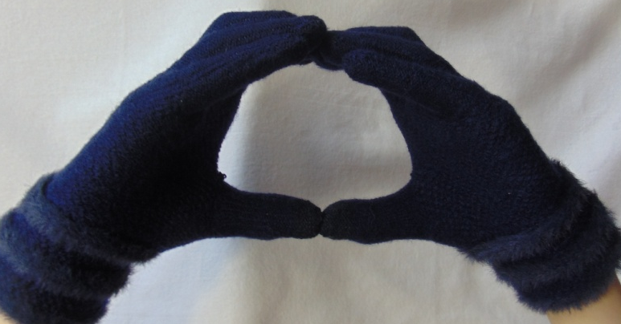

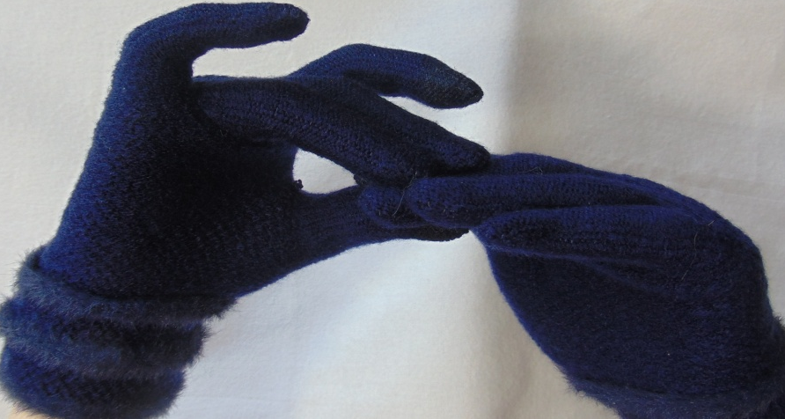

Презентация от автора на ютюбе: https://youtu.be/9h3FlCBRzVY?t=12

Пони

По дороге пони шла,
Очень важно, не спеша. Безымянный палец согнут
Ветер тут же подлетел, У левой руки большой палец вверх, правая рука накинута сверху
Гриву потрепать хотел. Правой рукой шевелить пальчиками
Пони кое - что сказала, Пальцы левой руки безымянный и мизинец опускаются вниз и поднимаются
И прическа не пропала.

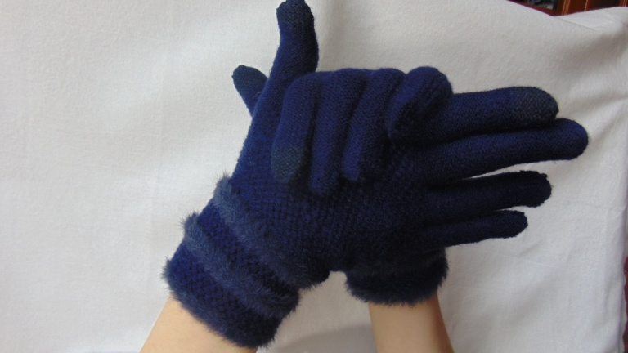

Цепочка
Приставляем к большому пальцу поочередно указательный, средний, безымянный, мизинец. Работают обе руки
Усложненный вариант:
Все то же самое, только кольца рук соединены.

По цепочке я хожу,
И ни с кем я не дружу.

Сгибаем по одному пальчики в кулачок.
Петя мне игру не дал,
Вася трактор поломал,
Лена дразниться конфеткой,
Саша делиться объедком,
И Никита не пришел,
Друга нового нашел.

Дунуть на кулачок, разогнуть пальчики. Соединить большие и указательные пальцы. (Сердце)
Ветер дунул и унес
Все обиды, нет больше слез.
Буду бегать и дружить,
Сердце доброе дарить.

Разгибаем по одному пальчики из кулачка.
Петя, вдруг, позвал в игру.
Заткнули в тракторе дыру.
И Никита прибежал,
На часок он опоздал.
Маше я скажу: «Нечестно,
Одной есть конфеты вредно».
Угощу всех настроеньем
И задором и весельем.

Упражнение «Цепочка (как вначале игры).
Как на цепочку пойду
Я друзей с собой возьму.
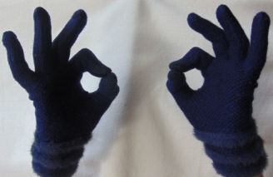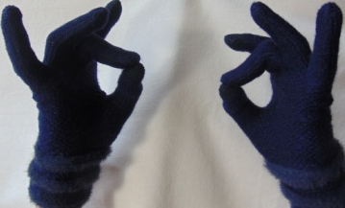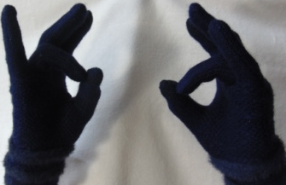

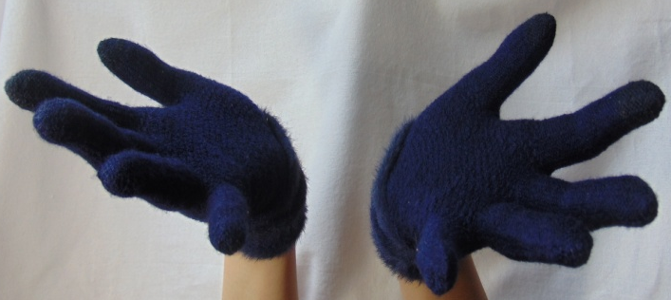

Презентация от автора на ютюбе: https://youtu.be/2TarC4Qn8uE?t=2

Важные мелочи

Пальчики рук сжаты в кулачки, большие пальцы прямые;
Сводим руки, большие пальцы вместе;
Поочередно разгибаем пальчики – сначала указательные, образуя крестики, так – же остальные.
Соединенные пальчики выворачиваем, выпрямляя руки, ладошками от себя.
В мире много мелочей
Мы не замечаем.
Мы будто за семью замками,
Мимо проживаем.

Сцепленные пальчиками руки делают волну.
На дорожке червячок
Делает зарядку.

На левой руке пальчики прямые, ладошкой вверх; на правой руке пальцы сжаты в кулачок, указательным прямым пальцем выполняем тычки по левой ладошке (как иголочкой).
С ветки машет паучок,
Штопает заплатку.

Кисти рук скрещены, хаотично махать пальчиками.
Птички радуются дню,
Распушили перья.

Руки прячем за спину.
Прячься, милый червячок,
В домик, в подземелье.

Цепочка. Остальные пальцы выпрямленные, соединяем их попарно: безымянный с безымянным, средний со средним, указательный с указательным.
Большие пальцы с мизинцами расходятся. Пальчики распрямляются, соединяя ладошки. Ладошки открываются, как книга, остаются соединенными только сторона с мизинчиками.
В мире много мелочей,
Очень, очень важных.
Ты не растеряй ключей
От дверей прекрасных

Часики

Тик – тук, тик –тук
Стрелки странно так идут.
Мы откроем механизм,
Износился организм.
Кольца новые поставим,
И крутиться их заставим.
Установим молоточки:
Точки, точки, точки, точки.
Стрелки тоже укрепили,
И по циферкам пустили:
Тик – так, тик – так
Стрелки больше не шалят!

1-2 строчка: Кисти рук сомкнуты, пальцы обеих рук расходятся и сходятся;
3-4 строчка; раскрываем ладошки;
5-6: с большим пальцем соединяются поочередно все пальцы руки;
7-8: пальцы рук согнуты в кулачки, параллельно друг другу, наклоняем кулачки вправо, влево:
9-10: Кисти рук сомкнуты, пальцы обеих рук расходятся

Презентация от автора на ютюбе: https://youtu.be/OEeutk7V-8I

Четыре звезды
Четыре звезды опустились с небес.
С собой принеся целый ворох чудес.
На веточке пляшут, округе мерцая.
То вниз опускаются, вверх подлетая;
Луна свысока на артисток глядит:
«Домой возвращайтесь» - она говорит. –
«За вами охотится Лиска кума,
Мечтает, чтоб в глазках сверкнула звезда».

1-2 строчка: на большом пальце располагаются все остальные пальцы руки;
3-4: поочередно опускать пальчики ниже большого и поднимать как можно выше;
5-6: показать круг одной рукой , размыкать круг (большой палец от остальных)
7-8: вытянуть пальцы руки, изобразить глаз, и в этот глаз выглядывает безымянный и мизинец.

Презентация от автора на ютюбе: https://youtu.be/eTpzPrgw974?t=9

Змейка
Змейка по полю ползла,
Место мягкое нашла.
Хвостиком примнет травинки,
И свернется на перинке.
Будет змейка отдыхать.
НА одном боку лежать,
На другом боку лежать.
А теперь, пора за дело,
Будем рисовать умело.

1-2 строчка: пальцы рук сцеплены, волнообразные движения;
3-4: вывернуть пальцы рук наружу, круговые движения сцепленными в кулачок пальцами обеих рук.
5-7: кисти рук сомкнуты, переворачивать их;
Имитация рисования

Автор: Дьяур Наталья Вячеславовна

